 | Министерство науки и высшего образования Российской Федерации  Федеральное государственное бюджетное образовательное учреждение  высшего образования  «Московский государственный технический университет  имени Н.Э. Баумана  (национальный исследовательский университет)»  (МГТУ им. Н.Э. Баумана)

ФАКУЛЬТЕТ | Инженерный бизнес и менеджмент
КАФЕДРА | Промышленная логистика

ЛАБОРАТОРНАЯ РАБОТА №3
по дисциплине
«Технологии машинного обучения»

НА ТЕМУ:

Подготовка обучающей и тестовой выборки,
кросс-валидация и подбор гиперпараметров на
примере метода ближайших соседей.

Студент | ИБМ3-64Б |  |  |  | В.Д.Зазовский
 | (группа) |  | (подпись, дата) |  | (И.О. Фамилия)
Преподаватель |  |  |  |  | Ю.Е.Гапанюк
 |  |  | (подпись, дата) |  | (И.О. Фамилия)

Москва, 2026 г.

1. Описание задания
Цель работы: Изучение метода k-ближайших соседей, кросс-валидации и подбора гиперпараметров.
Описание набора данных:
Используется набор данных Iris (150 образцов, 4 признака, 3 класса). Данные разделены на обучающую (80%) и тестовую (20%) выборки с сохранением пропорций классов (stratify). Для KNN выполнено масштабирование признаков.

2. Текст программы

Разделение данных
from sklearn.model_selection import train_test_split
X_train, X_test, y_train, y_test = train_test_split(
X, y, test_size=0.2, random_state=42, stratify=y)
scaler = StandardScaler()
X_train_s = scaler.fit_transform(X_train)
X_test_s = scaler.transform(X_test)

Кросс-валидация
from sklearn.model_selection import cross_val_score
k_values = range(1, 31)
cv_scores = []
for k in k_values:
knn = KNeighborsClassifier(n_neighbors=k)
scores = cross_val_score(knn, X_train_s, y_train, cv=5)
cv_scores.append(scores.mean())
best_k = list(k_values)[np.argmax(cv_scores)]

GridSearchCV
from sklearn.model_selection import GridSearchCV
param_grid = {'n_neighbors': range(1,31), 'weights': ['uniform','distance'],
'metric': ['euclidean','manhattan','minkowski']}
grid = GridSearchCV(KNeighborsClassifier(), param_grid, cv=5)
grid.fit(X_train_s, y_train)
print(grid.best_params_, grid.best_score_)

Validation Curve
from sklearn.model_selection import validation_curve
train_scores, val_scores = validation_curve(
KNeighborsClassifier(), X_train_s, y_train, param_name='n_neighbors',
param_range=range(1,31), cv=5)

Learning Curve
from sklearn.model_selection import learning_curve
train_sizes, train_scores, val_scores = learning_curve(
best_knn, X_train_s, y_train, train_sizes=np.linspace(0.1,1.0,10), cv=5)

3. Экранные формы с примерами выполнения программы
Рис. Кросс-валидация для выбора k
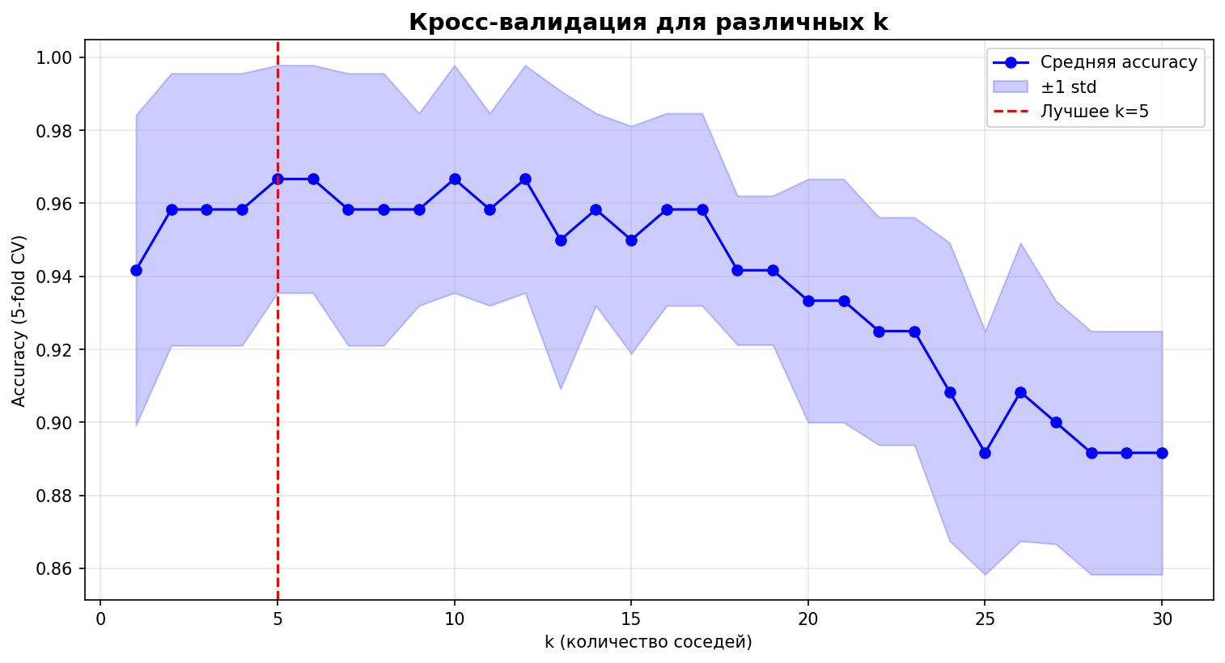
Рис. Validation Curve
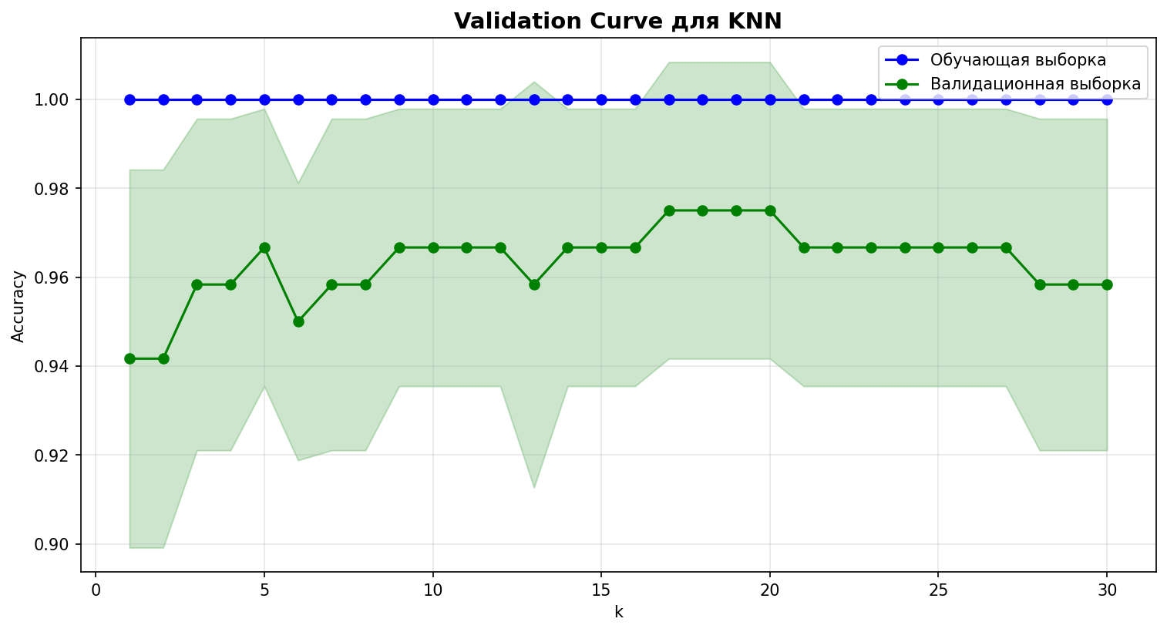
Рис. Learning Curve
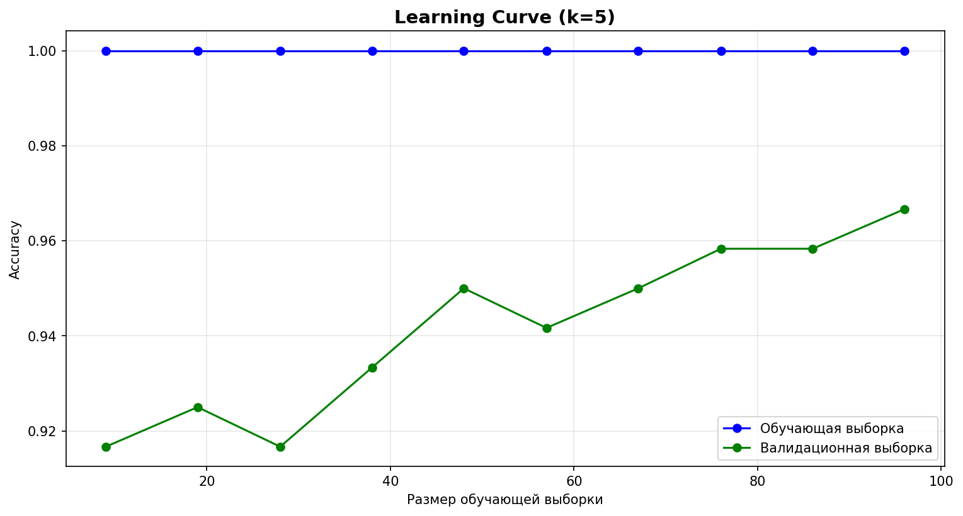
Рис. Матрица ошибок
